Der Harfenspieler David:

König Saul wurde auf einmal traurig und ängstlich. David aber konnte ihn durch sein Harfenspiel aufmuntern. So erzählt es das 1. Buch Samuel:
Da sprach Saul zu seinen Leuten: „Seht euch um nach einem Mann, der des Saitenspiels kundig ist, und bringt ihn zu mir.“
Da antwortete einer der jungen Männer und sprach: „Ich habe gesehen einen Sohn Isais, des Bethlehemiters, der ist des Saitenspiels kundig, ein tapferer Mann und tüchtig zum Kampf, verständig in seinen Reden und schön gestaltet, und der HERR ist mit ihm.“
Da sandte Saul Boten zu Isai und ließ ihm sagen: „Sende zu mir deinen Sohn David, der bei den Schafen ist.“
Da nahm Isai einen Esel und Brot und einen Schlauch Wein und ein Ziegenböcklein und sandte es Saul durch seinen Sohn David. So kam David zu Saul und diente vor ihm. Und Saul gewann ihn sehr lieb, und er wurde sein Waffenträger. Und Saul sandte zu Isai und ließ ihm sagen: „Laß David mir dienen, denn er hat Gnade gefunden vor meinen Augen.“
Sooft nun der böse Geist von Gott über Saul kam, nahm David die Harfe und spielte darauf mit seiner Hand. So wurde es Saul leichter, und es ward besser mit ihm, und der böse Geist wich von ihm.
(1. Buch Samuel 16, 17-23)
Gebet zum Sonntag Kantate (aus Psalm 98):
Singet dem HERRN ein neues Lied, denn er tut Wunder.
Lobet den HERRN mit Harfen, mit Harfen und mit Saitenspiel!
Das Meer brause und was darinnen ist, der Erdkreis und die darauf wohnen.
Die Ströme sollen frohlocken, und alle Berge seien fröhlich vor dem HERRN; denn er kommt, das Erdreich zu richten. Er wird den Erdkreis richten mit Gerechtigkeit und die Völker, wie es recht ist.

Ich bitte dich, Gott, für...
… meine Familie, die Menschen, die mir nah sind
… die Menschen um mich herum, deren Arme und Beine müde sind
… die Menschen, die kein fröhliches Lied mehr hören mögen, weil sie traurig sind
… die Menschen, die in diesen Tagen im Krankenhaus liegen müssen
… uns alle, die wir beieinander sind, dass wir einander beistehen
… uns alle, dass wir aufmerksam werden, die Güter unserer Erde besser unter allen Menschen zu teilen
… unsere Welt, dass wir Wege finden, einander Frieden zu bringen.
In der Stille nennen wir Dir, Gott, die Namen derer, für die wir Dich heute besonders bitten möchten: – Stille – Vater unser …
Gedanken zu Bild und Psalm
Überall in den Hecken – wie hier an der „Arche“ in Brockel – können wir sie in diesen Tagen entdecken: die Vogelnester. Emsig haben die „Eltern“ in den vergangenen Wochen Zweige durch die Luft geflogen – und bald werden „neue Lieder“ in unseren Gärten zu hören sein. Gewiss, das ist eine sehr romantische Betrachtung des Vogellebens. Doch mag sie uns auf das weisen, was das Leben in unseren Hecken und Gärten für uns bedeutet. Oder tut es Ihnen nicht wohl, wenn Sie die Vögel „singen“ hören? Manchmal dringt doch ein Vogelzwitschern so zu mir durch, wie Davids Harfenspiel zu König Saul durchdrang. Traurig und gedankenversunken trete ich dann aus der Tür. Durch irgendetwas aber herausgerissen aus meiner Versunkenheit werde ich aufmerksam auf „den Eltern-Kind-Chor“ in der Hecke – und lächle.
Noch ist es nicht so weit. Noch sind die Schalen nicht zerbrochen. Nicht die Schalen der Vogeleier, nicht die Schalen meiner, unserer Betrübnis. Noch brauchen wir Geduld, bis wir wieder befreiter leben können oder auch in unseren Gottesdiensten wieder kräftig miteinander singen können. Danach sehne ich mich! Noch ist es nicht soweit. Doch ich lese in Davids Psalmen, suche mit den Augen nach den „kleinen Wundern“ in Gärten und Hecken und vertraue auf den Gott unseres Lebens, denn er tut Wunder. Amen
Ihr und Euer Pastor Matthias Wilke

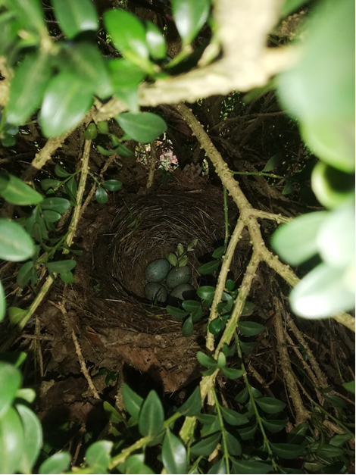 (Foto: Valerij Meinenger)

